一、填空题

1. font-style 属性的语义是            。

2. font-weight 属性的属性值有                           。

3. 对文本做修饰的属性有                                                        。

4. text-decoration 属性的语义是                            。

5. 设置文本颜色的属性是           ，它的属性值有三种写法，分别是              。

6. 给超链接设置样式的四个伪类是                                 ，它们分别表示的状态是                                      。

7. 设置背景图像位置的属性是                 ，它的属性值可为                 三种形式。

8. 对列表可以做哪些属性设置？                                     。

二、编程题，实现如图所示效果（**注意代码格式**）

1、设置div宽度为 500px，高度为 500px，添加宽度为 1px 的边框，同时完成图中蓝框中提示的效果，提交代码和**截图**（蓝框不用出现在页面中，题中用 <span> 标签，为行内标签，自行查阅）

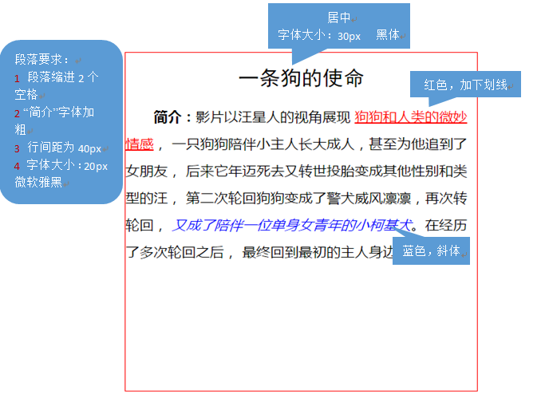

2、根据提示，完成下图

1) 标签 ------ 无序列表

2)列表宽度(200px)  列表背景色(pink)

3)列表项标识符设置为**相应**图片、字体大小(32px)、字体加粗  行高为字体的1.8倍

4)设置列表项标识符的位置

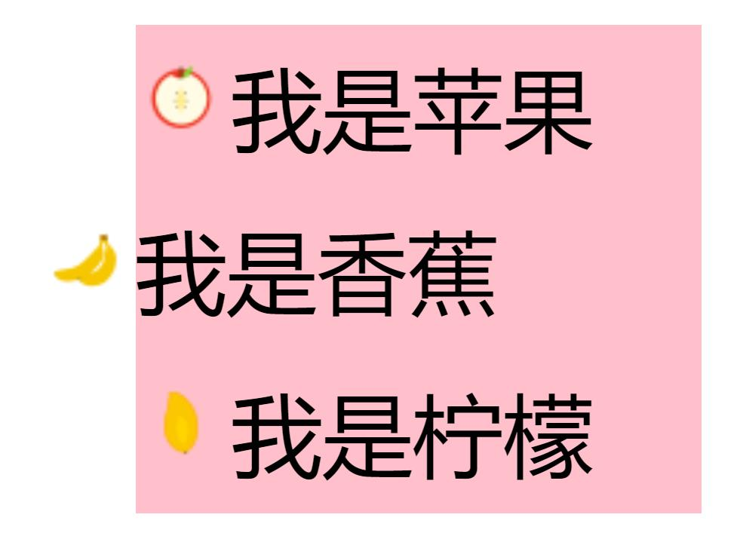

3、设置div宽度为300px，高度为300px，添加宽度为 1px的边框，设置背景图 不平铺、垂直水平居中



2、3题所需图片，自行下载，不可以使用网络路径

http://usercontent.edu2act.cn/media/kindeditor/upload2018/0417/fZbQy2edBzwPVjupMKiEyj.pnghttp://usercontent.edu2act.cn/media/kindeditor/upload2018/0417/ehdc5UvAFzcr5fSLj9nYsP.pnghttp://usercontent.edu2act.cn/media/kindeditor/upload2018/0417/fvftDCPVjHPvY46fW5owHk.png